Информация

о проведении мероприятий, посвященных

Дню вывода советских войск из Афганистана

В рамках мероприятий, посвященных Дню вывода советских войск из Афганистана, в КГУ "Школа-лицей им. Ш. Уалиханова" были организованы и проведены различные тематические события, направленные на воспитание патриотизма, сохранение исторической памяти и уважение к подвигу воинов-интернационалистов.

***1. Библиотечный урок «Эхо Афганской Войны»***

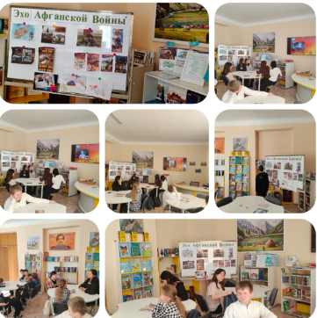Для учащихся 8-х классов был проведен библиотечный урок «Эхо Афганской Войны». В ходе мероприятия школьники познакомились с историей Афганской войны, узнали о ее причинах, ходе боевых действий и последствиях. Особое внимание было уделено подвигу советских солдат, вернувшихся с войны, и тем, кто не дожил до мирных дней. Урок сопровождался презентацией, демонстрацией видеоматериалов и обсуждением произведений, посвященных теме войны.

***2. Конкурс сочинений «Чтобы не забыть – надо знать и помнить!»***

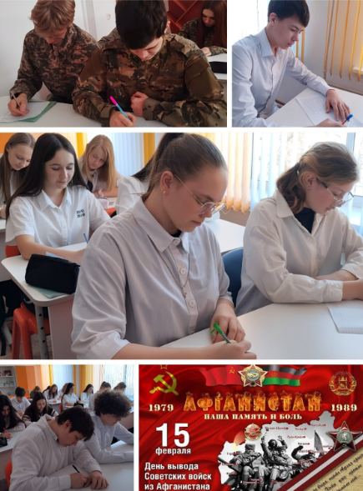Среди учащихся 9-11 классов был проведен конкурс сочинений «Чтобы не забыть – надо знать и помнить!». Ребята размышляли о значении Афганской войны, рассказывали о подвигах воинов-интернационалистов, приводили примеры героизма и стойкости. Лучшие работы были отмечены грамотами и благодарственными письмами.

***3. Спортивная эстафета «Мы – будущие защитники Отечества»***

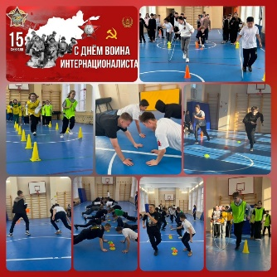В рамках мероприятий также была проведена спортивная эстафета «Мы – будущие защитники Отечества». Учащиеся проявили ловкость, выносливость и силу духа в соревнованиях, демонстрируя физическую подготовку и сплоченность команд.

***4. Челлендж «Афганская война – незабываемая память»***

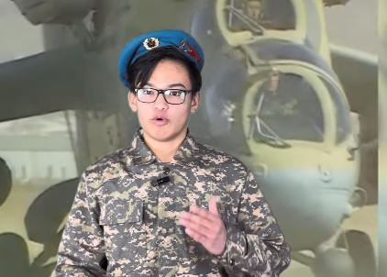Школьники приняли участие в челлендже «Афганская война – незабываемая память», где в социальных сетях и на школьных платформах были размещены материалы, посвященные памяти героев Афганской войны.

***5. Создание видеоролика «Мы помним, мы гордимся!»***

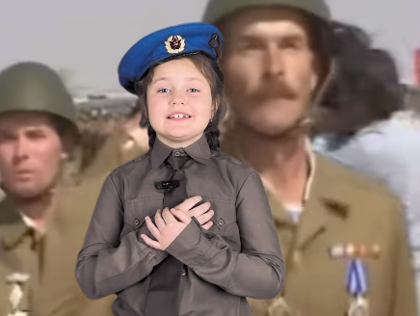Особую инициативу проявили учащиеся 2-го класса, подготовившие трогательный видеоролик «Мы помним, мы гордимся!», посвященный воинам-интернационалистам. В ролике дети выразили свою благодарность ветеранам и почтили память погибших солдат.

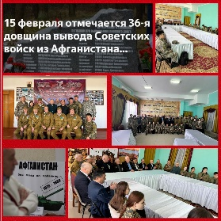6. 14 февраля в Доме культуры города Абай состоялась **встреча-память** «Солдат войны не выбирает», посвящённая **36-й годовщине вывода советских войск из Афганистана.** Учащиеся **КГУ «Школа-лицей имени Шокана Уалиханова»** стали активными участниками этого важного мероприятия, наполненного исторической памятью, честью и уважением к подвигу воинов-интернационалистов.

7. 14 февраля среди учащихся 10-11 классов прошёл **Урок Мужества,** посвящённый **воинам-интернационалистам** – тем, кто с честью и мужеством выполнял свой долг за пределами Родины.

Все проведенные мероприятия способствовали воспитанию патриотизма, развитию исторического сознания учащихся и сохранению памяти о героических подвигах воинов-интернационалистов.

*Ссылки на публикации:*

<https://www.instagram.com/p/DF41bdwtQ3f/?igsh=M3Jwbzl5MjkwdzNk>

<https://www.facebook.com/share/p/1A7tzNh6zM/?mibextid=wwXIfr>

<https://www.instagram.com/p/DGATuSlNPzf/?igsh=MWhlY3hseGp0djdhZg>==

<https://www.facebook.com/share/p/18ESTvPkeV/?mibextid=wwXIfr>

<https://www.instagram.com/reel/DGAdbIYNFdk/?igsh=MXFudTZuMDBvY3k5cQ>==

<https://www.facebook.com/share/r/19vPwJEVYx/?mibextid=wwXIfr>

<https://www.instagram.com/reel/DGAhpAXt9Sj/?igsh=MTJjc2ltaXp5MWlyNQ>==

<https://www.facebook.com/share/r/1BVwhzeVoS/?mibextid=wwXIfr>

<https://www.instagram.com/p/DGCoVldNVbp/?igsh=bzJ5YTE4cmp0d24z>

<https://www.facebook.com/share/p/15pf2Kyyiy/?mibextid=wwXIfr>

<https://www.instagram.com/p/DGDGMnvtJA7/?igsh=MTc0enk0ZjF1Y21weg>**==**

<https://www.facebook.com/share/p/1FPAVxnrkM/?mibextid=wwXIfr>

<https://www.instagram.com/p/DGDEfBJNmzO/?igsh=MTNtOW5rYW1ld2YyMA>

<https://www.facebook.com/share/p/1CNGrsQjSz/?mibextid=wwXIfr>

*О.Ф. Короткова,*

*заместитель директора по ВР*